**西安电子科技大学网信院**

**《组网与运维》**

**交换机基础和VLAN配置**

**实 验 报告**

**班级：xxxxxxx**

**姓名：xxxxxx**

**学号：xxxxxxxxxxx**

**日期：2021.11.12**

## 实验1：交换机启动及基本设置

**实验目的**

1. 熟悉H3C交换机的开机界面；

2. 对H3C交换机进行基本设置；

3. 理解H3C交换机的端口及其编号；

## 实验要求

1. 一台H3C-S5130系列交换机（也可以选择其它）；

2. 一台PC（做调试终端），以及Console电缆及转接器。

## 实验拓扑

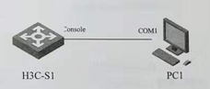

## 实验步骤

1. H3C交换机的启动

截取几张这部分看到的界面，并用文字简述里面的重要信息。

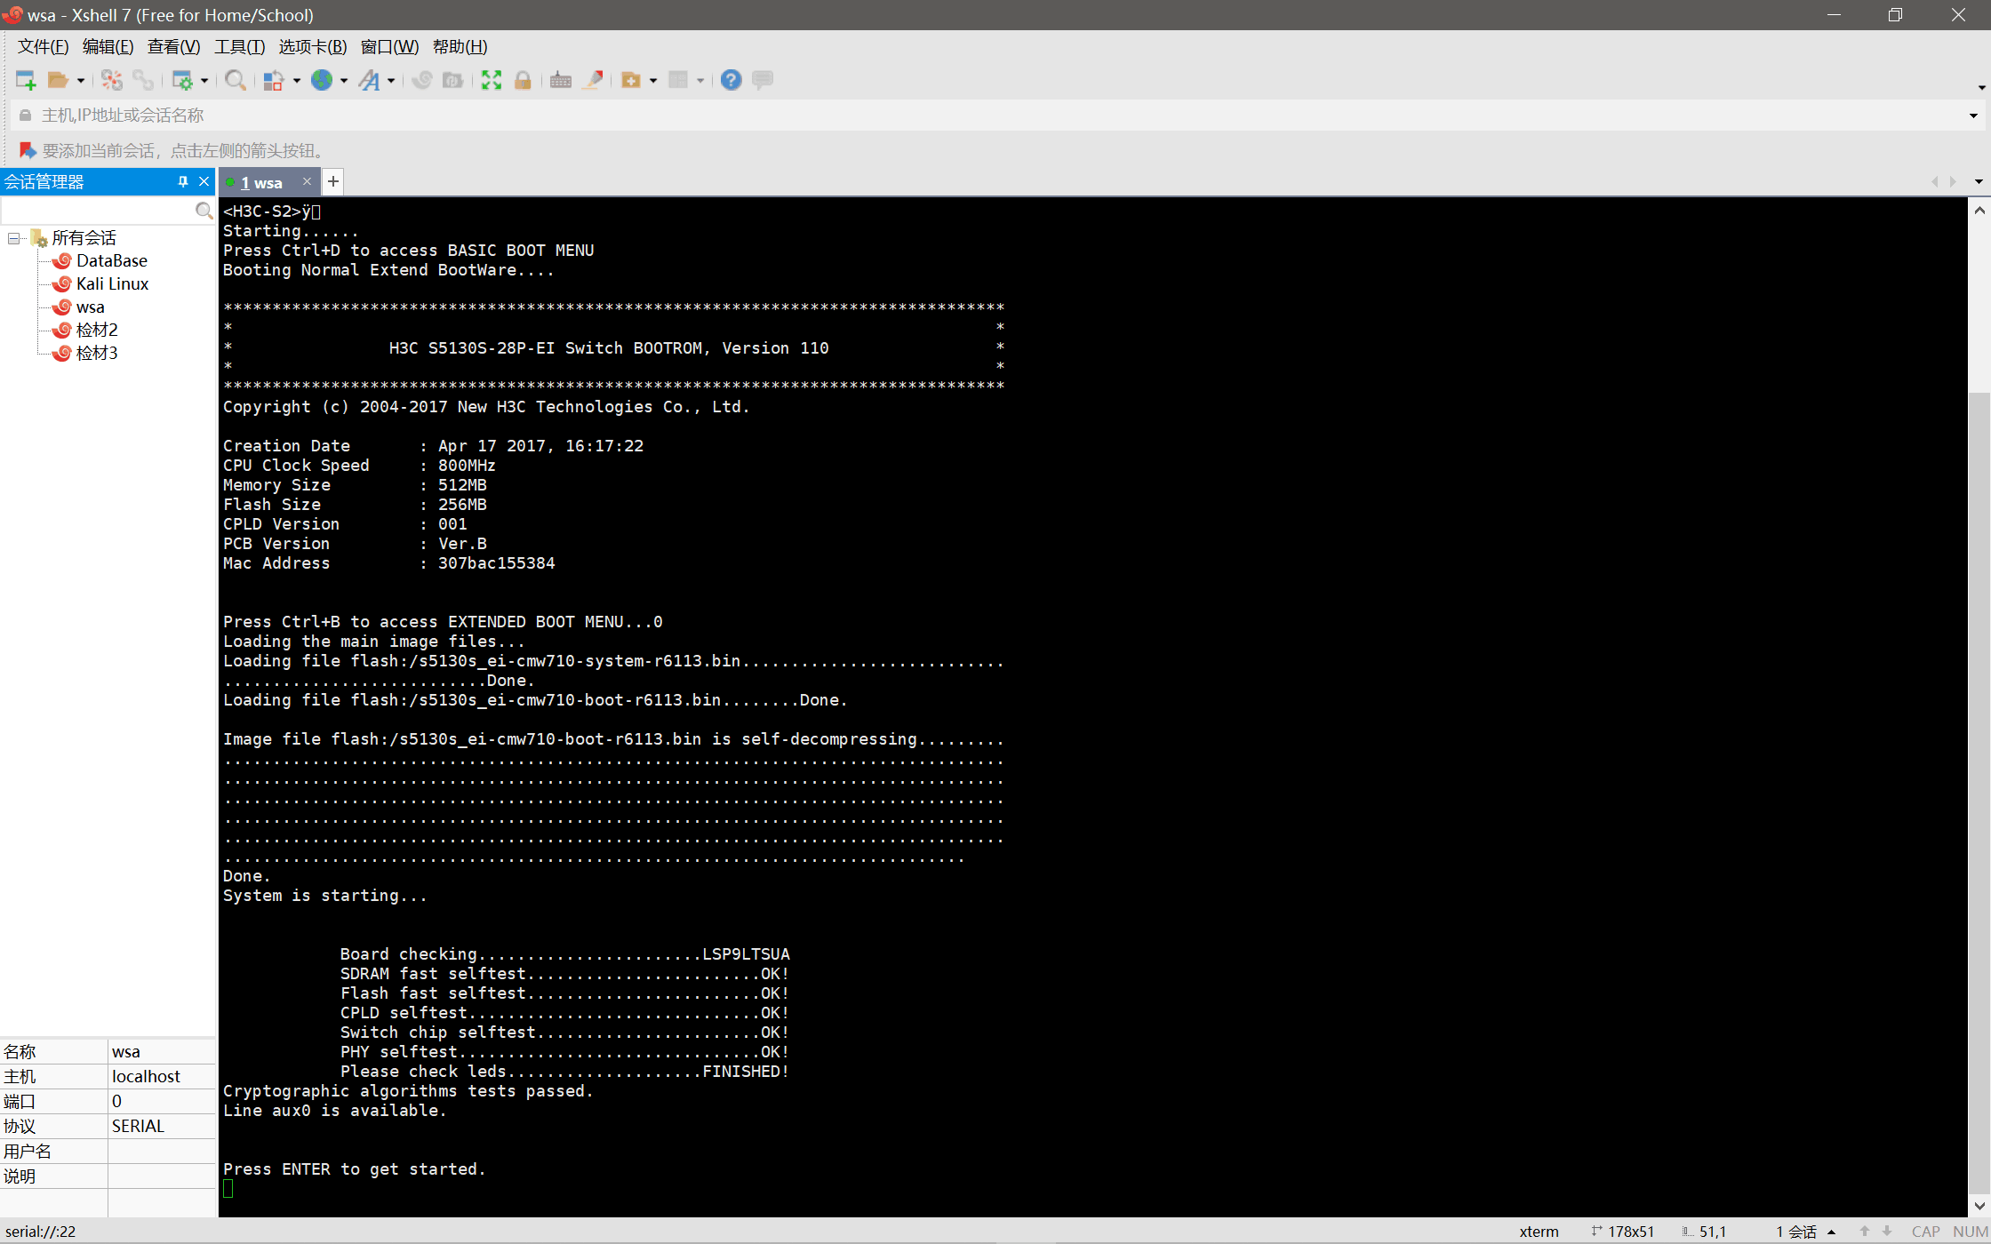

H3C交换机版本为1.70；存储空间：2048MB；CPLD和PCB版本：2.0

2. 进行H3C交换机基本配置

此处附上你在配置交换机时拍的重要命令的照片，并对其中的关键命令加以简单解释。

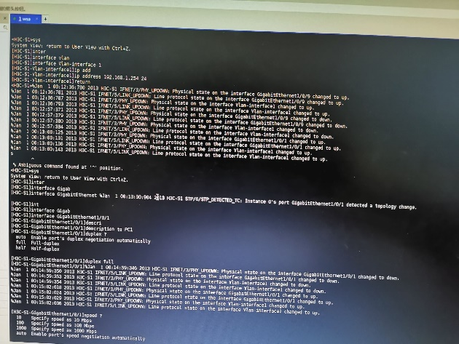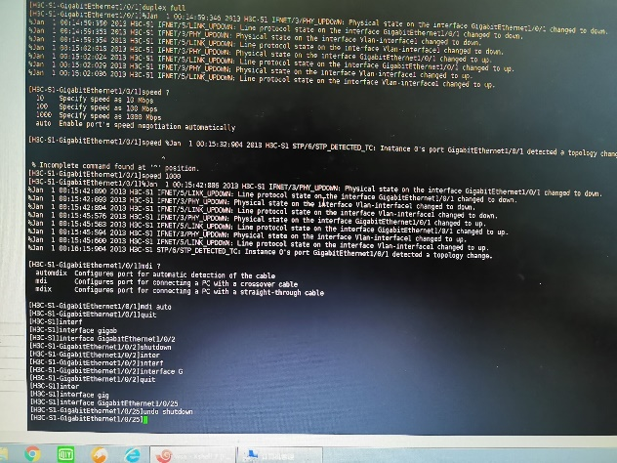

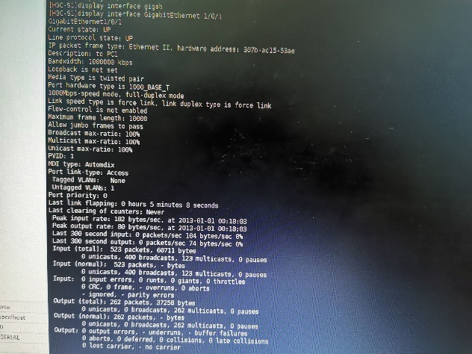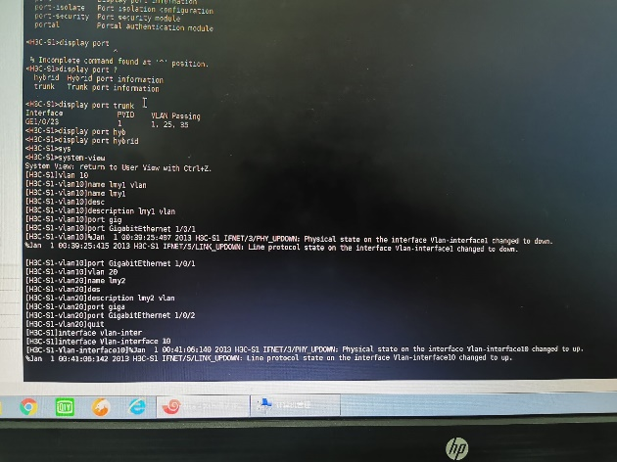

<system>? ：查询用户模式下的可用命令

<sysname H3C-S1> ：给交换机重新命名为H3C-S1

Interface vlan-interface vlan-interface-id：配置VLAN接口并进入视图

Ip address 192.168.1.254：配置交换机VLAN1的IP地址

Display version：显示H3C设备系统版本信息

Display current-configuration：显示设备当前生效的配置

实验2：配置交换机端口

**实验目的**

1. 设置H3C交换机的端口属性。

2. 查看H3C交换机的端口配置和统计信息。

## 实验要求

1. 一台H3C-S5130系列交换机（也可以选择其它）；

2. 一台PC（做调试终端），以及Console电缆及转接器；

3. 一条双绞线跳线。

## 拓扑结构

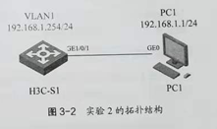

## 实验步骤

1. 配置交换机端口

请对该步骤截图，并用文字简述里面的重要命令是何含义。

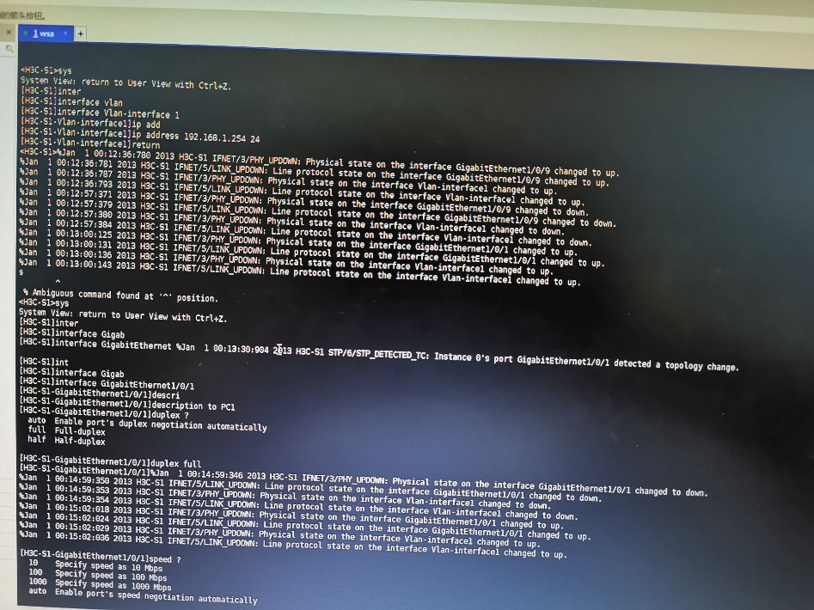

Interface GIgabitEthernet 1/0/1：配置进入以太网端口视图

Description to PC1：配置当前接口的描述信息

Duplex full：配置端口的双工模式

Speed 1000：配置以太网端口的速率

Mdi auto：配置以太网端口的MDI模式

Undo shutdown：开启交换机的接口

2. 查看端口相关信息

请对该步骤截图，并用文字简述里面的重要命令是何含义。

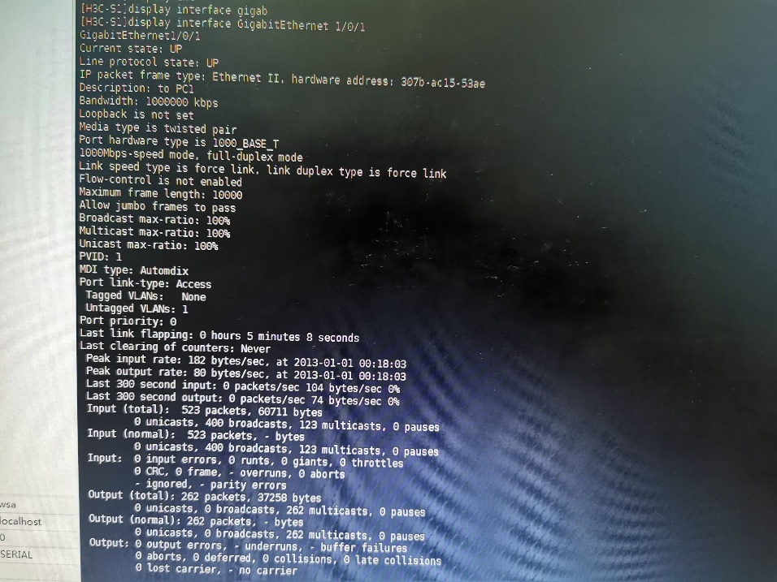

Display interface GigabitEthernet 1/0/1：显示以太网端口的运行状态和相关信息

Display interface brief：显示以太网端口的概要信息

Display port combo：显示设备上存在的combo口及其光口和电口的对应关系

实验3：配置VLAN和VLAN端口

**实验目的**

1. 设置H3C交换机上的VLAN。

2. 设置H3C交换机上的VLAN端口。

3. 查看VLAN相关信息。

## 实验要求

1. 一台H3C-S5130系列交换机（也可以选择其它）；

2. 两台PC（做调试终端），以及Console电缆及转接器；

3. 两条双绞线跳线。

## 拓扑结构

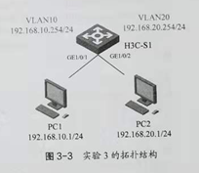

## 实验步骤

## 配置VLAN和VLAN端口。

## 要求：请对该步骤截图，并用文字简述里面的重要命令是何含义。

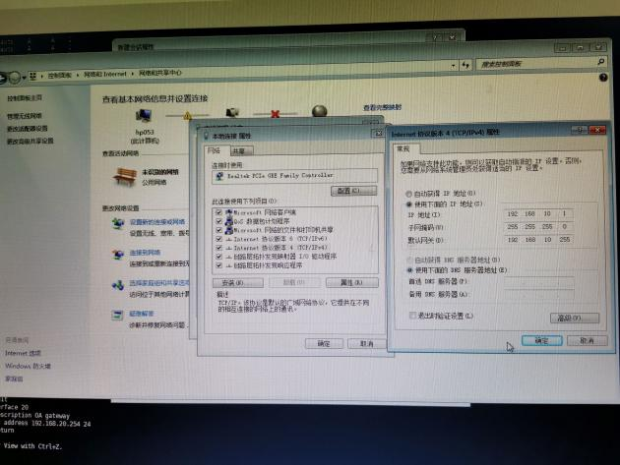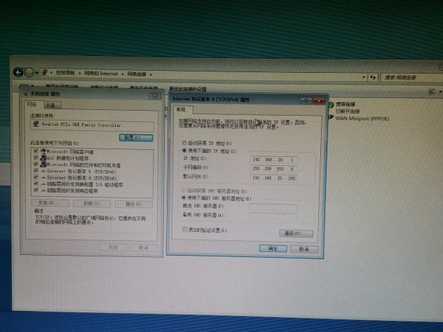

配置PC1和PC2的IP地址、子网掩码以及默认网关。

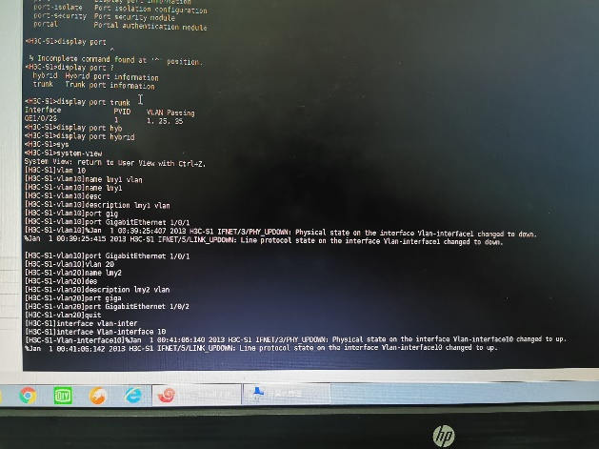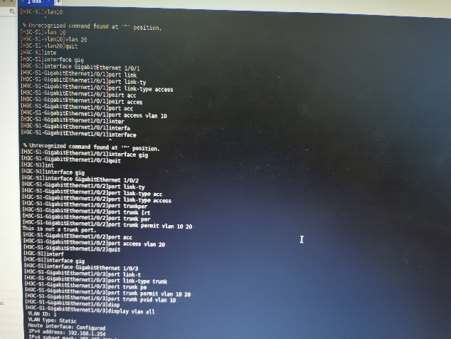

Vlan 10：创建vlan并进入vlan视图

Name ZY：配置当前vlan的名称

Description ZY vlan：在视图下配置vlan的描述信息

Interface vlan-interface：在交换机上配置vlan接口并进入接口视图

IP address：配置vlan接口的ip地址信息

Description：在接口视图下配置接口的描述信息

Display vlan：显示vlan的相关信息

Display interface vlan-interface：显示vlan接口的相关信息

实验4：配置基于端口划分的VLAN及Trunk

**实验目的**

1. 设置H3C交换机上端口的链路类型。

2. 配置基于端口划分的VLAN。

3. 查看有关基于端口VLAN的信息。

## 实验要求

1. 两台H3C-S5130系列交换机（也可以选择其它）；

2. 四台PC（做调试终端），以及Console电缆及转接器；

3. 5条双绞线跳线。

## 拓扑结构

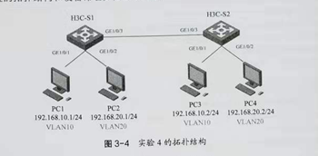

## 实验步骤

1. 基于端口划分的VLAN和Trunk的配置。

请对该步骤截图，并用文字简述里面的重要命令是何含义。

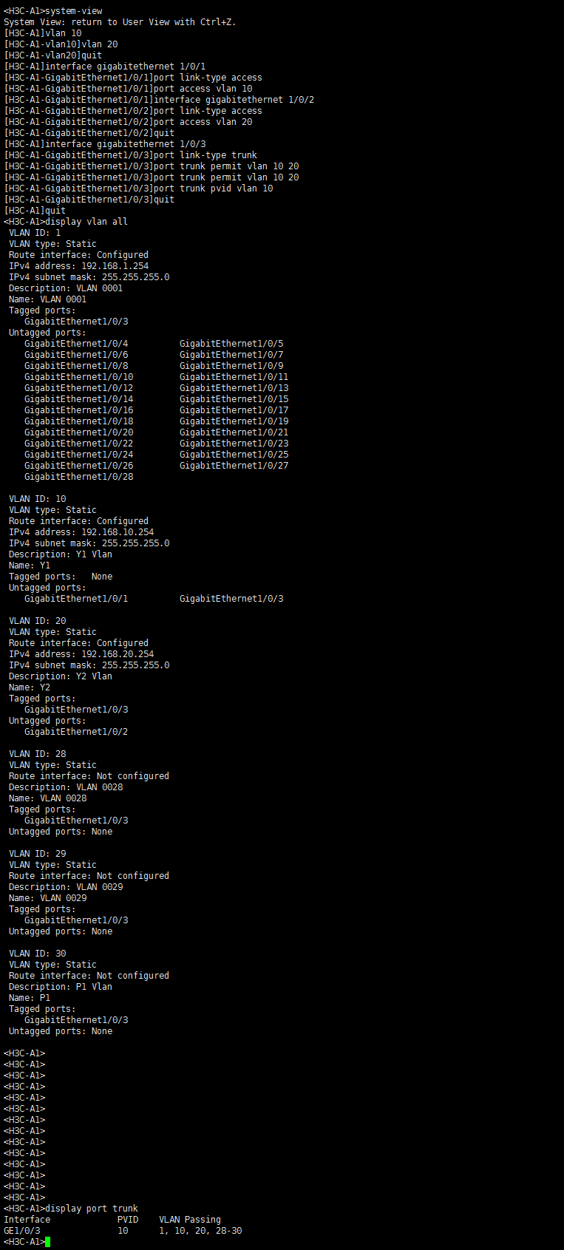

配置PC端的ip地址与网关地址（子网掩码默认）

Port link-type access：在接口视图下设置端口的链路类型为access

Port access vlan10：在接口视图下设置此接口加入指定vlan内

Port link-type trunk：在接口视图下设置端口的链路类型为trunk

Port link-type hybrid：在接口视图下设置端口的链路类型为hybrid

Port trunk permit vlan：在接口视图下设置指定的vlan通过trunk端口

Port trunk pvid vlan：在接口视图下设置trunk端口的默认vlan

Display vlan：显示vlan的相关信息

Display port trunk：显示H3C交换机上当前存在的trunk端口

2. 请在下表中按照Ping命令的操作结果填写，如果能ping通请打勾如果Ping不通请打叉。

|  |  |  |  |  |
| --- | --- | --- | --- | --- |
|  | **PC1** | **PC2** | **PC3** | **PC4** |
| **PC1** |  | **×** | **√** | **×** |
| **PC2** | **×** |  | **×** | **√** |
| **PC3** |  | **×** |  |  |
| **PC4** | **×** | **√** |  |  |

五、实验结果及分析

1.整个实验过程中遇到什么问题（有截图最好），如何解决的？通过该实验有何收获？

**答：**配置 VLAN20 的过程中出现错误。研究后发现，在上一个实验中关闭掉了GigabitEthernet1/0/2 端口，需要回到 GigabitEthernet1/0/2 端口执行“undo shutdown”命令开启端口才能成功配置

1. 教材使用的交换机型号是S5120，它推荐使用的是双绞线跳线（即交叉线），你觉得这样正确吗？这个方法是否和我们之前讲的交换机和PC相连用直连线冲突？我们实验选择得型号是S5130，该用直连线还是交叉线和PC相连？

**答：**正确，也不冲突。我们键入了mid auto设置了以太网端口的MDI模式为auto,通过MDI特性，可以协商来改变线缆接收和发送数据的线序，使得无论时直连线还是交叉线都可以在设备之间使用。所以，S5130使用交叉线或者直连线都可以进行实验。。

3.在实验3中配置PC时，教材给的网关是192.168.10.255和192.168.20.255，结合之前配置交换机的内容，请问这个网关对吗?为什么？

**答：**该网关是正确的。这两个网络不在同一个子网中，如果没有路由器，这两个网络是不能通讯的，要实现网络之间的通讯，就必须通过网关实现。其大致过程如下：网络A中的主机如果向B网络中的主机发送信息，就会将数据包转发给自己的网关，再有网关发送给网络B的网关，网络B的网关再转发给网络B的某个主机。所以说，只有设置好网关的IP地址，TCP/IP协议才能实现不同网络之间的相互通信。

4. 在实验3中配置PC时，教材说此时PC1和PC2可以互通，作为划分到不同Vlan的两台主机真的能Ping通吗？为什么？

答：不能ping通。PC1和PC2虽然物理上连接在了同一个交换机上，但是却处于一个局域网中，在逻辑上是被分隔开的，所以无法ping通，若要ping通需要对VLAN之间进行路由的配置。

5. 以某个公司为实例，解释一下我们为什么需要Trunk？

答：一个公司的多个部门都会处在同一个局域网中，但需要设置隔离以使得不同 部门不能相互访问。因此能够通过对 Trunk 的设置，使得不同交换机之间相同VLAN 的主机之间相互通信，而不同 VLAN 之间的主机不能相互通信。